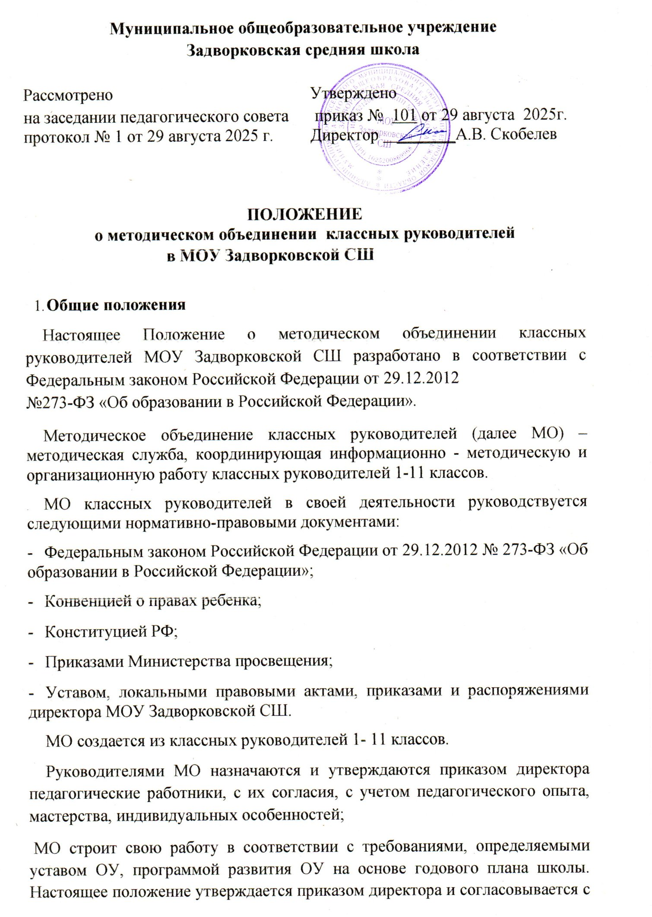

членами методического объединения.
- Цели и задачи деятельности методического объединения классных руководителей
Методическое объединение классных руководителей – это объединение классных руководителей начального, основного и среднего звена, создаваемое с целью методического обеспечения воспитательного процесса, исследования его эффективности, повышения профессионального мастерства педагогов.
Задачи деятельности МО:
    - обеспечение выполнения единых принципиальных подходов к работе классных руководителей;
    - повышение теоретического, научно-методического уровня подготовки классных руководителей по вопросам воспитательной работы;
    - информирование о нормативно-правовой базе, регулирующей работу классных руководителей;
    - формирование мотивационной сферы педагогов в целях совершенствования профессиональной компетенции;
    - обобщение, систематизация и распространение передового педагогического опыта;
    - вооружение классных руководителей современными воспитательными технологиями и знанием современных форм и методов работы;
    - координация планирования, организации и педагогического анализа воспитательных мероприятий в классных коллективах;
- Функции методического объединения классных руководителей
Организационно-координирующая:
-устанавливает связи между классными руководителями, организует их взаимодействие, обмен опытом по вопросам воспитания, ведению документации;
Коммуникативная:
-изучает индивидуальные особенности воспитательной системы школы, динамику ее развития;
- вырабатывает и корректирует принципы воспитания и социализации учащихся в образовательном пространстве школы;
- Основные направления деятельности методического объединения классных руководителей
-Ведет методическую работу по всем направлениям профессиональной деятельности классного руководителя.
-Организует повышение профессионального, культурного и творческого роста классных руководителей; стимулирует их инициативу и творчество, активизирует их деятельность в исследовательской, поисковой работе по воспитанию детей; подбирает руководителей проблемных групп.
-Изучает и анализирует состояние воспитательной работы в классах, выявляет и предупреждает недостатки, затруднения в работе классных руководителей, органов самоуправления, актива учащихся.
-Вносит предложения по методическому обеспечению воспитательного процесса школы, корректировке требований к работе классных руководителей.
-Готовит методические рекомендации в помощь классному руководителю, организует их освоение.
-Разрабатывает методические рекомендации для родителей учащихся по их воспитанию, соблюдению режима их труда и отдыха в целях наилучшей организации досуга детей.
-Организует работу методических семинаров для начинающих, малоопытных учителей.
-Обсуждает пути реализации нормативных документов, методических материалов в своей области.
-Внедряет достижения классных руководителей в практику работы педагогического коллектива.
-Организует творческие отчеты классных руководителей, конкурсы, методические выставки материалов по воспитательной работе.
-Разработка положений о проведении конкурсов
- Организация работы методического объединения классных руководителей
Возглавляет МО руководитель, назначаемый директором школы из числа наиболее опытных классных руководителей по согласованию с членами МО.
Работа МО проводится в соответствии с планом работы на текущий год. План составляет руководитель МО совместно с заместителем директора по воспитательной работе и утверждается директором школы (в случае необходимости в него могут быть внесены коррективы).
Заседания методического объединения проводить не реже одного раза в четверть. За учебный год проводится не менее 4-х заседаний методического объединения классных руководителей.
О месте и времени проведения заседания руководитель обязан поставить в известность коллектив и заместителя директора по воспитательной работе.
Заседания МО протоколируются. По каждому из обсуждаемых на заседании вопросов принимаются решения, которые фиксируются в протоколе.
При рассмотрении вопросов, затрагивающих тематику и интересы других МО на заседание необходимо приглашать их представителей (учителей).
Заседания методического объединения оформляются в виде протоколов. Протоколы хранятся в течение одного учебного года.
В конце учебного года руководитель методического объединения классных анализирует работу МО
Руководитель методического объединения классных руководителей несет ответственность:
    - за планирование, подготовку, проведение и анализ деятельности методического объединения классных руководителей;
    - ведение документации и отчетности деятельности методического объединения классных руководителей;
    - за формирование банка данных воспитательных мероприятий.
- Права и обязанности членов методического объединения классных руководителей
Права членов методического объединения:
    - Выдвигать предложения по улучшению воспитательного процесса в школе.
    - Вносить коррективы в работу МО, программу развития школы. - Обращаться за консультациями по проблеме воспитания к заместителям директора
    - Ходатайствовать перед администрацией школы о поощрениях своих членов за успехи в работе.
    - Выдвигать от МО членов для участия в конкурсе педагогических достижений.
    - Своевременно получать от администрации школы всю необходимую нормативную, научно методическую литературу и документацию.
    - Рекомендовать своим членам различные формы повышения педагогического мастерства за пределами школы.
Обязанности членов методического объединения.
    - Знать классические и новые подходы и методы воспитания, нормативные документы, требования к организации воспитательного процесса, владеть основами самоанализа педагогической деятельности.
-Участвовать в заседаниях методического объединения классных руководителей, практических семинарах, в проведении общешкольных смотров, фестивалей, конкурсов.
    - Активно участвовать в разработке открытых воспитательных мероприятий (классных часов, коллективных творческих дел, акций), стремиться к повышению уровня профессионального мастерства.
- Документация методического объединения классных руководителей:
- Положение о МО;
- Положение об осуществлении функции классного руководителя педагогическими работниками МОУ Задворковской СШ;
- Годовой план работы МО;
- Протоколы заседаний МО;
- Материалы банка данных воспитательных мероприятий
- Анализ деятельности МО представляется заместителю директора по ВР в конце учебного года.
- Контроль за деятельностью методического объединения классных руководителей
Контроль за деятельностью МО осуществляется заместителем директора по воспитательной работе.

